课 时 备 课

课题 | 折扣问题 |  |  | 课型 |  | 新授 |  | 课时 | 1
教  材  简  析 | 该信息呈现了孔林、孔府、孔庙三幅图片，并以文字的形式提供了2004年“十一”黄金周期间曲阜市的游客人数及门票收入等信息，引导学生提出有关税率的问题，引入对纳税和折扣等知识的学习。
教  学  目  标  重点★  难点△ | 知识  与  技能 | ★能够联系百分数的意义认识折扣的含义,了解打折在日常生活中的应用,并联系对”求一个数的白分之几是多少的已有认识,学会列式解答求一个数的百分之几是多少”,以及与打折有关的实际问题,进一步体会有关百分数的问题的内在联系,加深对百分数表示数量关系的理解。
教  学  目  标  重点★  难点△ | 过程  与  方法 | 在解决实际问题的过程中提高运用所学知识解决实际问题的能力。
教  学  目  标  重点★  难点△ | 情感、  态度、  价值观 | △在探索解决问题的方法过程中,进一步培养独立思考\主动与他人合作交流,自觉检验等习惯,体验成功的乐趣,增强学好数学的信心。
教 具 | 电脑、课件 |  | 学 具 |  | 相关的知识。
教  学  过  程 | 教 师 活 动 |  | 学 生 活 动 |  |  |  | 设计意图  及反馈矫正
教  学  过  程 | 一、复习旧知  六年级四班全班人数的$\frac{3}{8}$是男生人数，知道男生有24人，全班有多少人？  二、新授  1、我们在购物的时候，常常在商店遇到商品打折出售的情况。你知道什么叫打折吗？  在学生回答的基础上指出：把商品减价出售，通常称做“打折”。打八折就是按原价的80％出售，打“八三折就是按原价的83％出售。 |  | 学生自己独立计算，说说自己是怎么想的？  学生寻找单位１，并写出数量关系。  思考并回答：  什么叫打折？  打八折是什么意思？  八三折是什么意思？  可以小组内讨论。 |  |  |  | 学生复习旧知，为后面的学习打下基础。  联系生活实际  调动学生的学习兴趣

教  学  过  程 | 教 师 活 动 | 学 生 活 动 | 设计意图  及反馈矫正
教  学  过  程 | ２、课件出示信息窗3第二个红点问题。  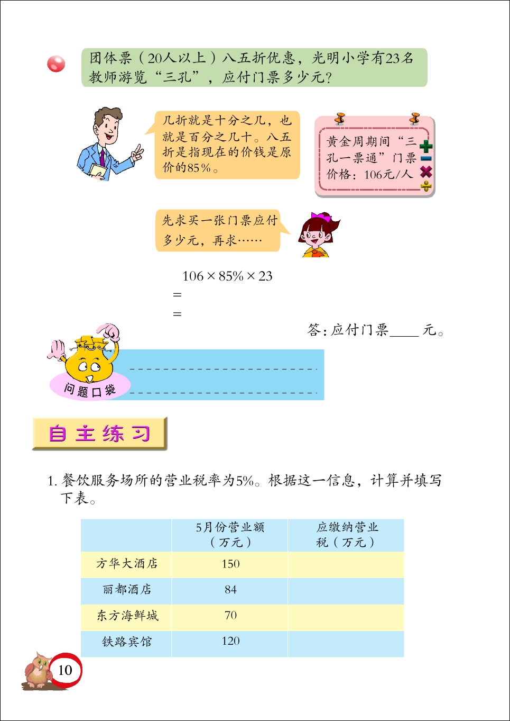  团体票（20人以上）八五折优惠，光明小学有23名教师游览“三孔”，应付门票多少元？  进一步启发：刚才的讨论，你能说出数量之间的关系，吗？  根据学生说的板书  原价×85%=实际售价  提出问题：你会根据这个等量关系列出算式吗？  3.小结：求商品折扣后的价格就是求一个数的百分之几是多少，用乘法计算。  三、运用知识解决问题。  1.课件出示  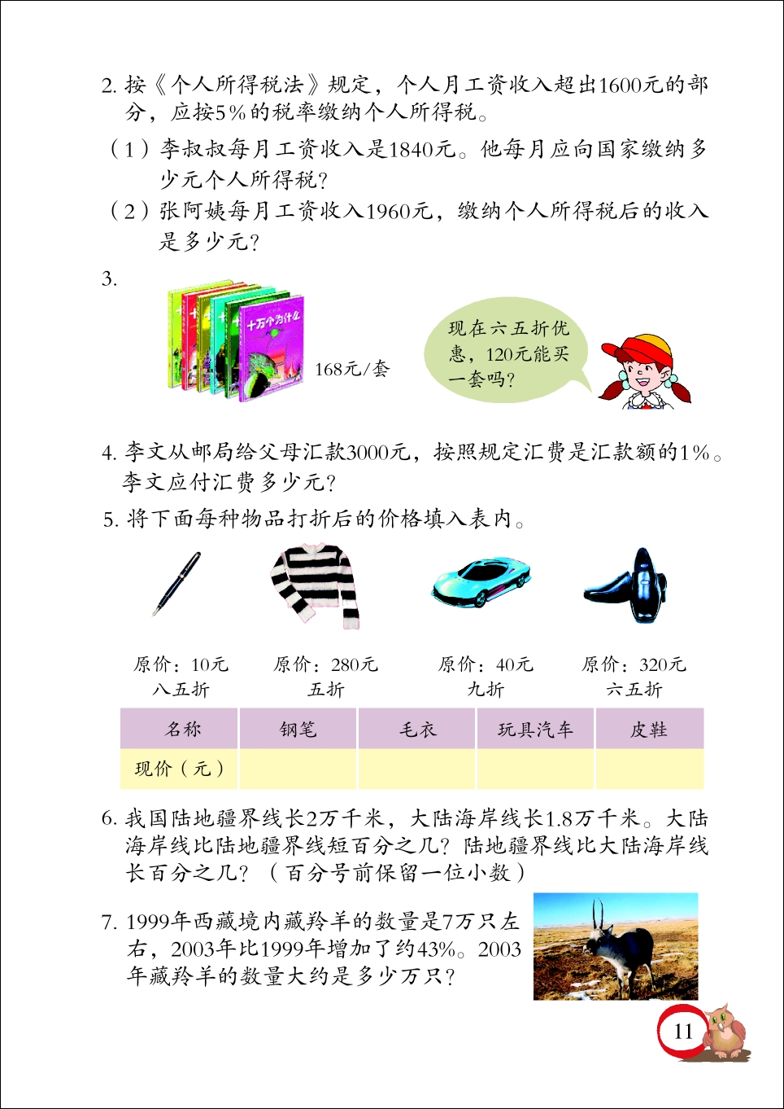  2.课件出示：  1999年西藏境内藏羚羊的数量是7万只左右，2003年比1999年增加了约43%。2003年藏羚羊的数量大约是多少万只？ | 思考并回答：  八五折是什么意思？  生：是按照原价的85%付门票费。  现价是原价的85％，这个条件中85％是哪两个量比较的结果，比较时候要把哪个数量作为单位１？“三孔”门票的原价知道吗？你打算怎么解答这个问题？  学生自己独立写写，全班讨论。  学生根据注意是问题自己列式计算，板书：  106×85%×23  独立计算，指名板演，集体订正。  思考并回答：折扣问题实际上求的是什么？  1.学生自己说说折扣的具体含义，再独立解答。  2.集体订正。  独立思考并解答。  指名板演。  集体订正。  订正后思考并交流：这是一道什么样的百分数应用题？ | 帮助学生根据题目意思找出数量关系，列出方程  通过检验，感受方程的思考方法。

教  学  过  程 | 教 师 活 动 | 学 生 活 动 | 设计意图  及反馈矫正
教  学  过  程 | 通过交流明确:这道题目是已经单位“1”，求单位“1”的（1+43%）是多少？用乘加计算。  四、全课小结  回忆一下，打折是什么意思，一件商品的现价、原价、折扣之间的关系？ | 思考并回答。  给学生充足的时间和空间思考并回答。 | 加深对折扣的理解又巩固求一个数是另一个数的百分制几的基本思考办法。
板  书  设  计 | 打折问题  106×85%×23
课

后

反

思

